|  |
| --- |
| INSTALLATION DU SYSTEME DEBIAN |
|  |
| 29 décembre  Hirusha Pethiyagoda  BTS SIO |



# Sommaire

Sommaire 2

Préparer sa machine pour la virtualisation 3

Téléchargement et installation des logiciels 3

Création d’un ordinateur virtuel 3

Installation de Debian sur sa machine virtuelle 6

# Préparer sa machine pour la virtualisation

## Téléchargement et installation des logiciels

Tout d’abord nous allons télécharger et installer VirtualBox sur notre machine local/physique en accédant sur le site <https://www.virtualbox.org/>. Une fois que le logiciel VirtualBox est installé nous allons télécharger une image de Debian via ce site : <https://www.debian.org/>.

## Création d’un ordinateur virtuel

Dans l'écran Name tapez Debain dans le champ Nom. Dans le champ Type, sélectionnez Linux. Sélectionnez l’emplacement de l’image ISO et cliquez sur Next pour continuer.

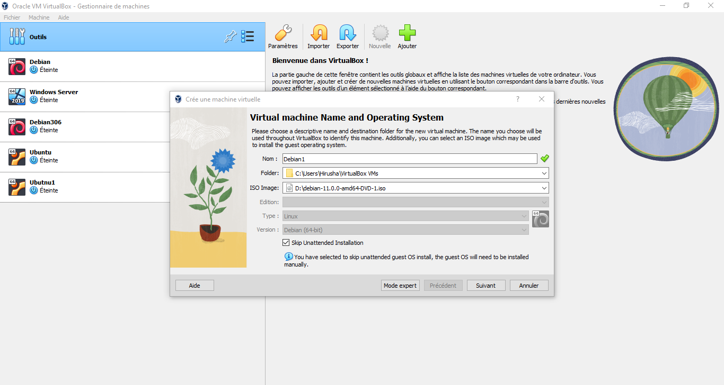

Dans l'écran Memory Size augmentez la mémoire à 4 Go. Cliquez sur Next pour continuer.

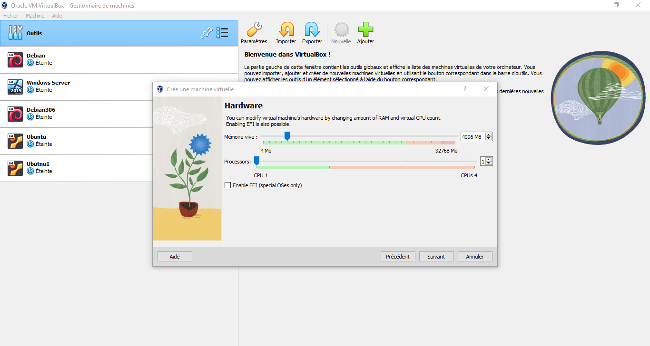

Sur l'écran Hardware augmentez la taille du disque à 80 Go cliquez sur Create pour créer un disque dur virtuel.

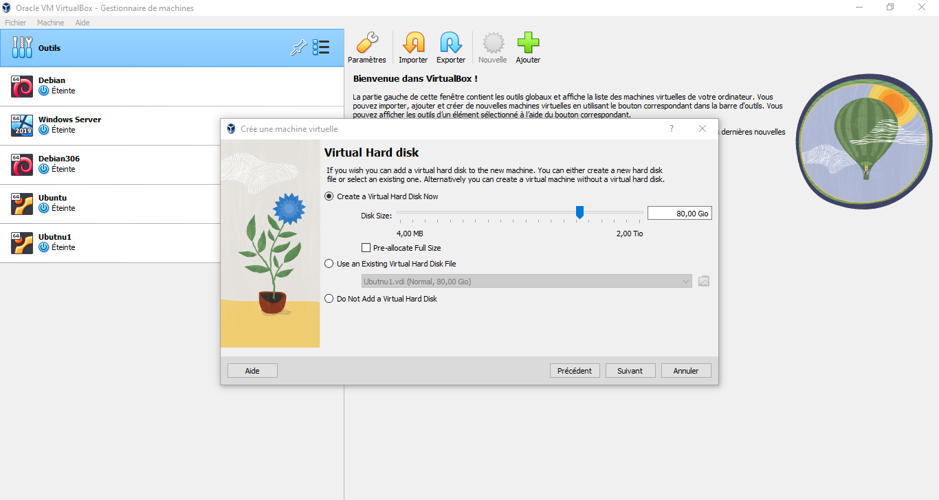

Vous pouvez dès à présent voir la configuration de votre machine virtuelle.

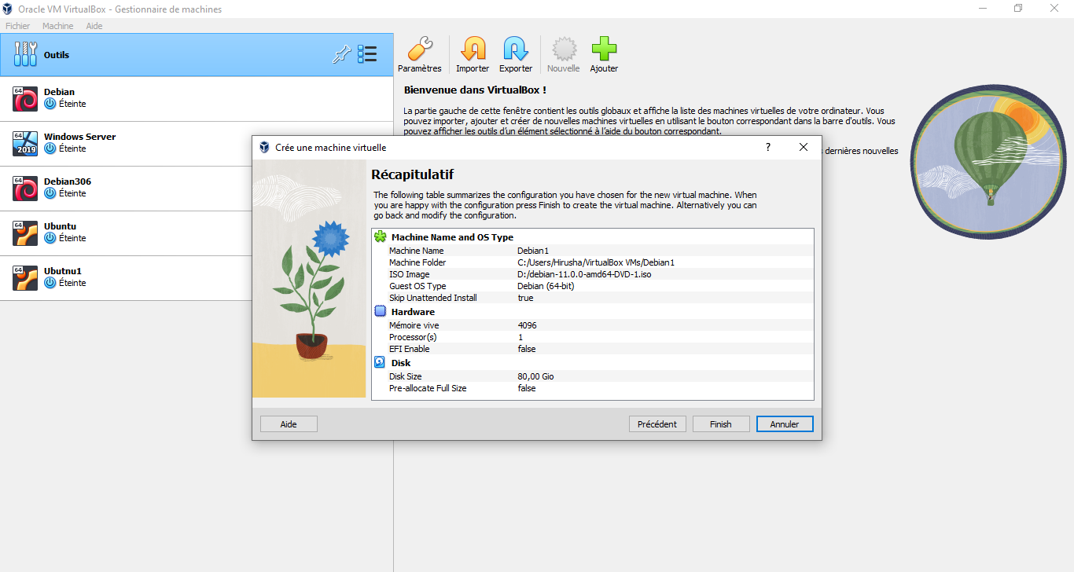

# Installation de Debian sur sa machine virtuelle

Lorsque la création du disque dur est terminée, le nouvel ordinateur virtuel s'affiche dans la fenêtre Oracle VM VirtualBox Manager (Oracle VM VirtualBox – Gestionnaire de machines). Sélectionnez Debian et cliquez sur Start dans le menu supérieur. Ensuite cliquer sur ‘Graphical Install’.

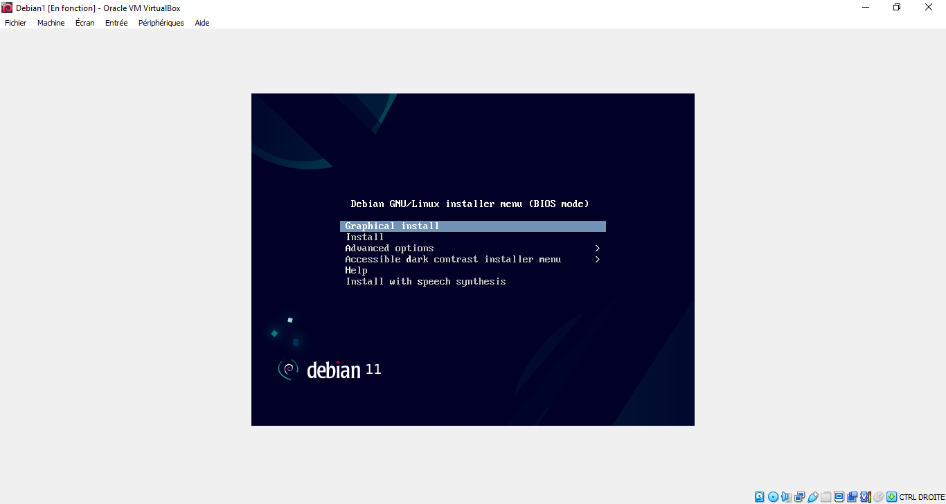

Vous pouvez dès à présent sélectionner la langue du système.

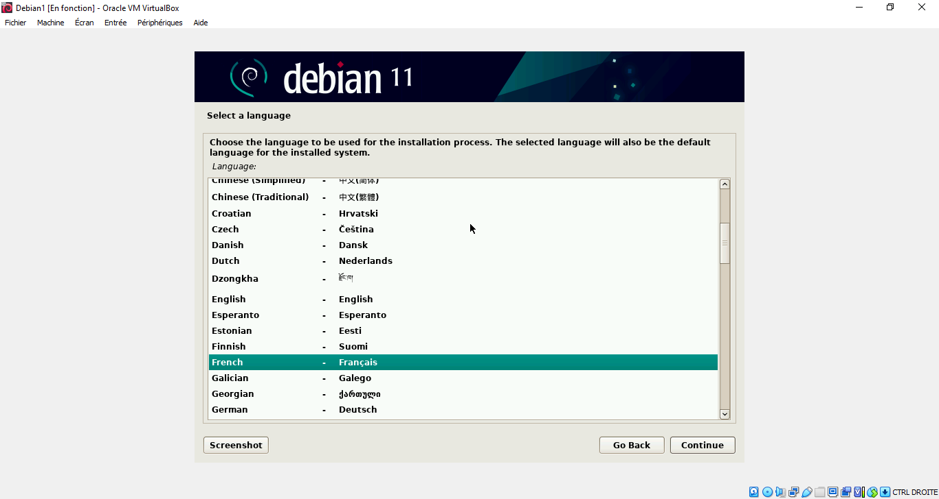

Ensuite vous pouvez choisir votre situation géographique.

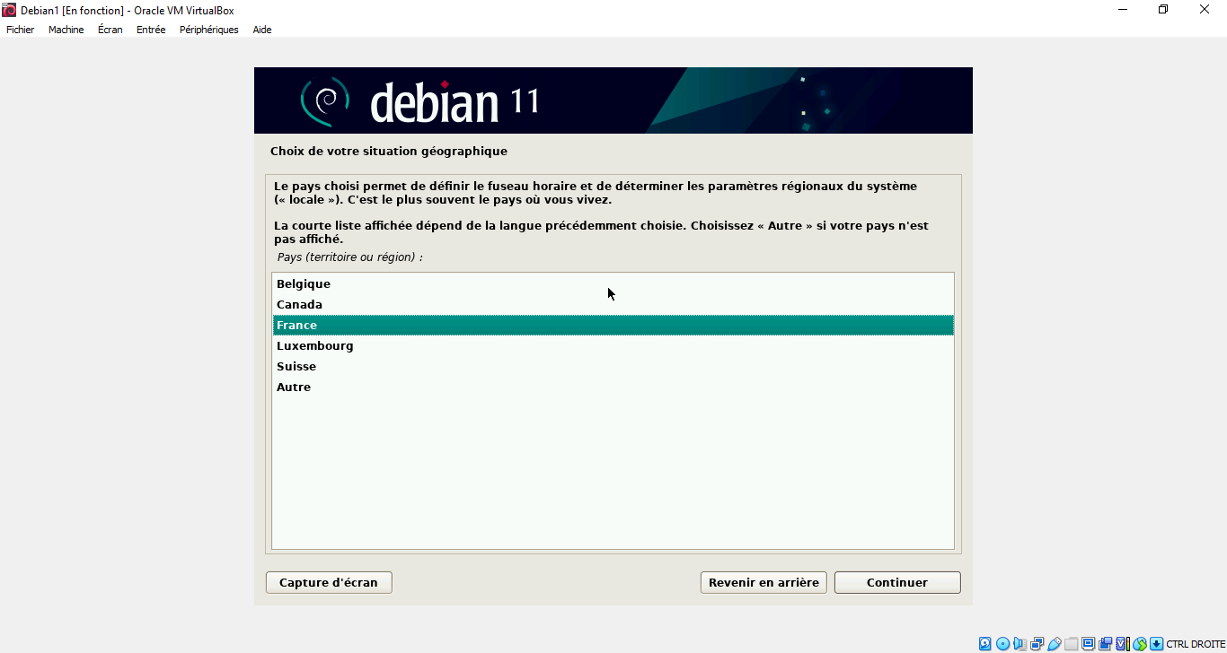

Maintenant il faudra choisir la disposition du son clavier.

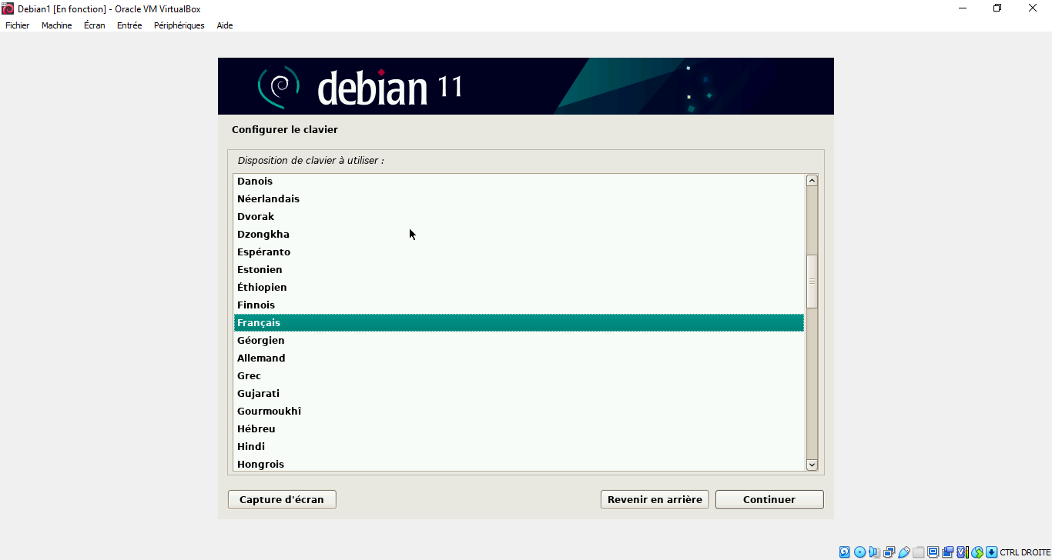

A présent votre machine va finaliser la configuration basic de votre système.

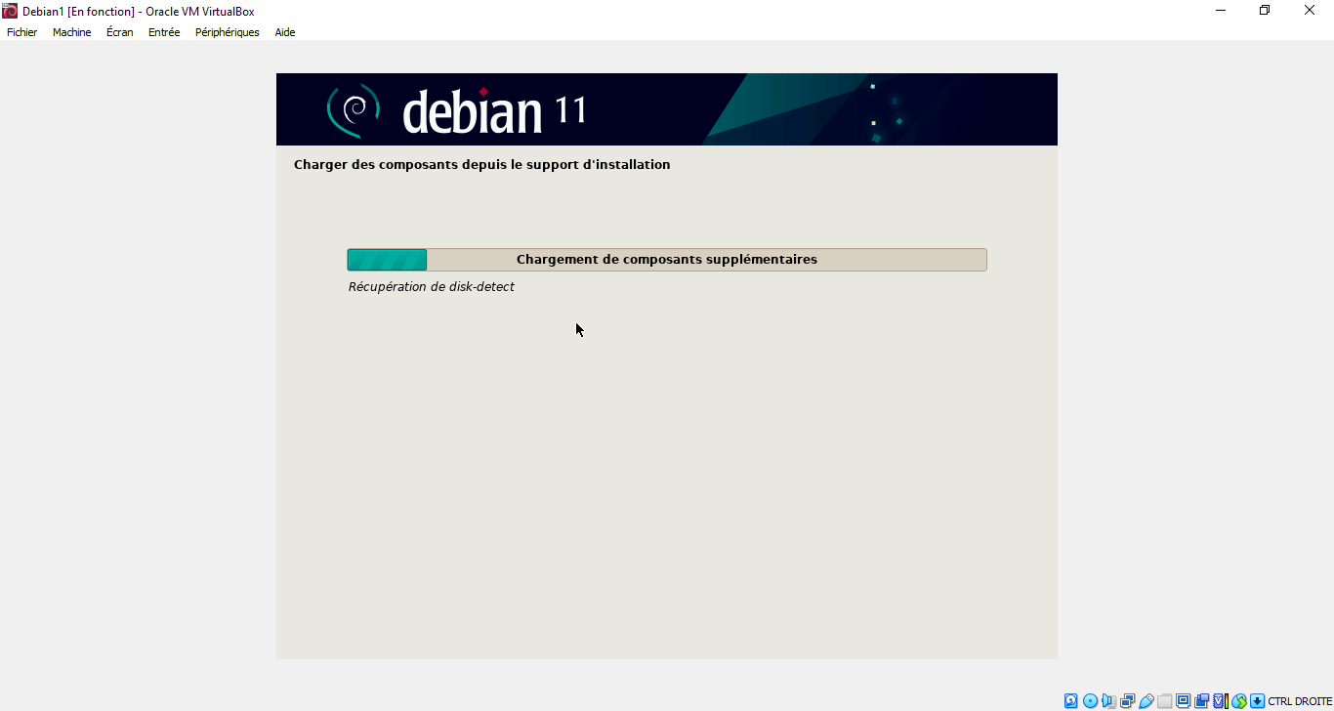

Vous devez renommer votre machine virtuelle. Dans notre cas ce sera ‘Debian’.

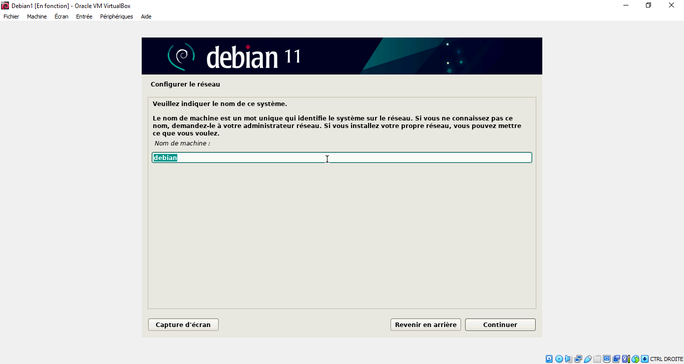

Pour la partie domaine, nous allons le laisser vide car nous n’avons pas de domaine personnel à utiliser.

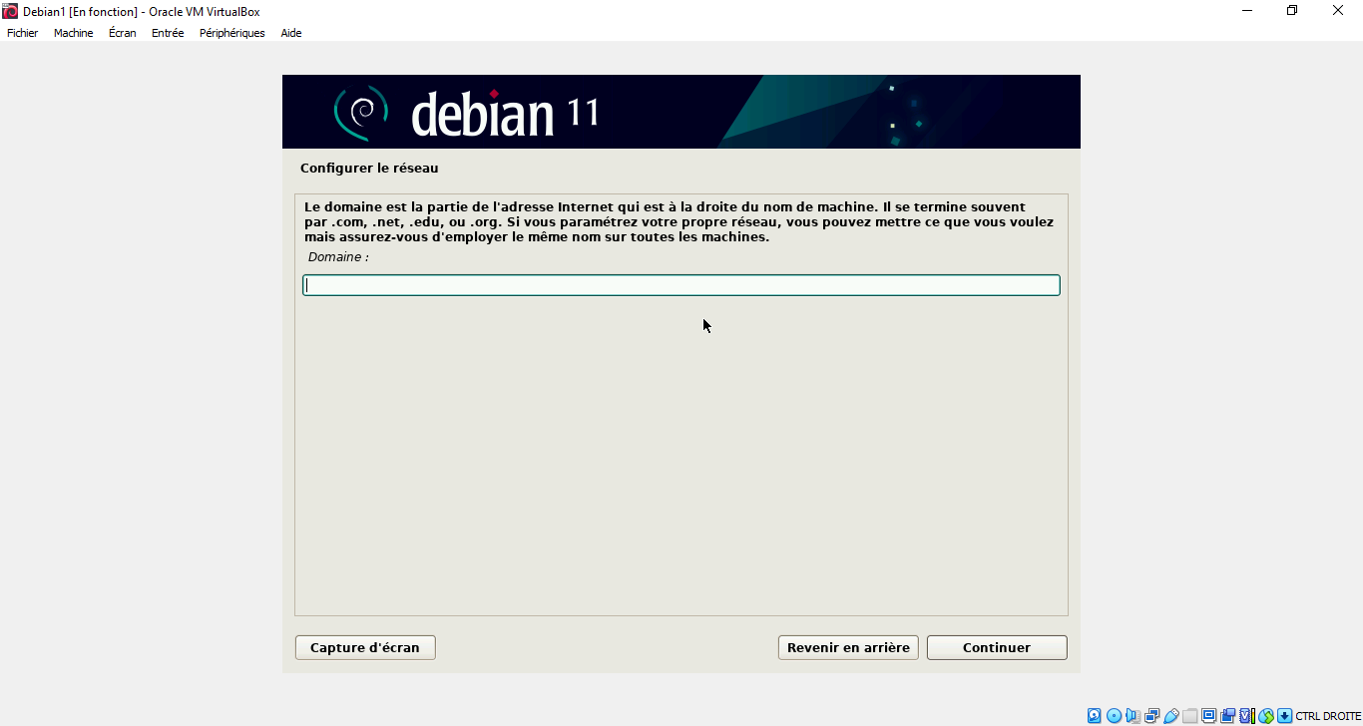

Maintenant nous allons définir un mot de passe pour notre super utilisateur (le compte administrateur du système).

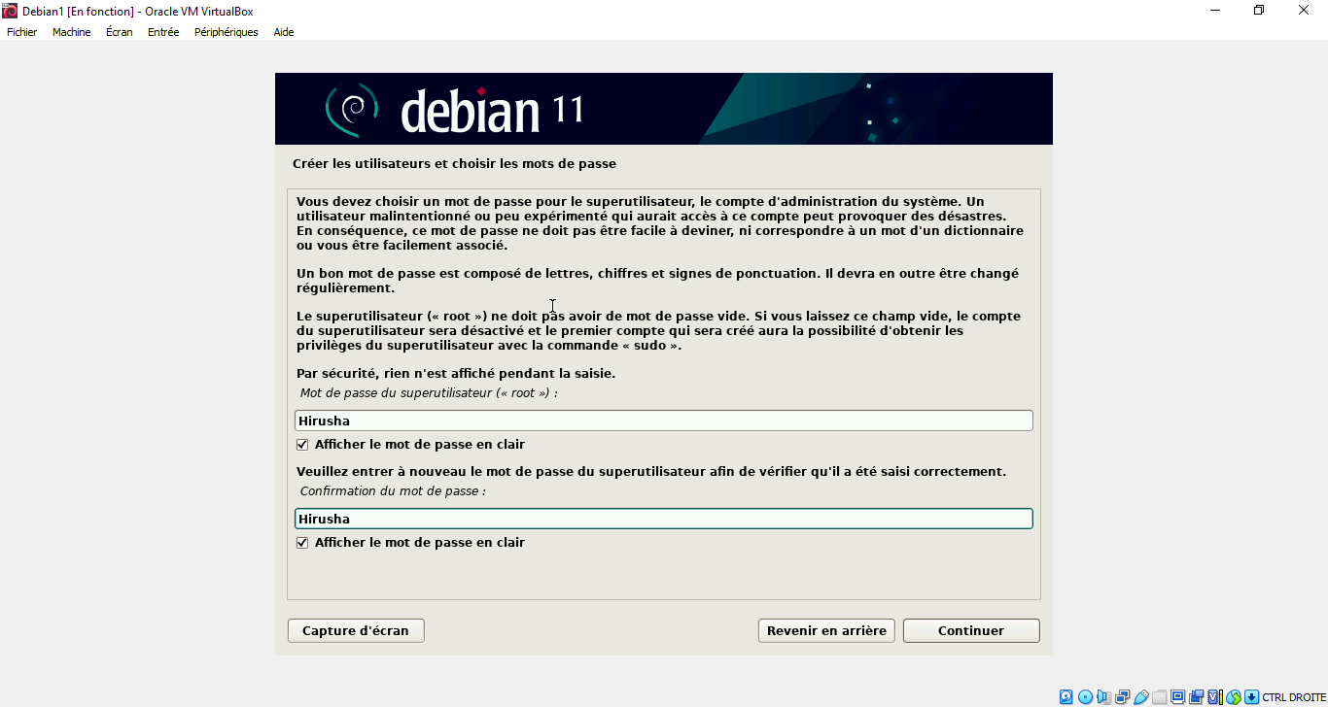

Ensuite, vous allez créer un compte utilisateur pour votre machine virtuelle avec un nom d’utilisateur et un mot de passe pour cet utilisateur.

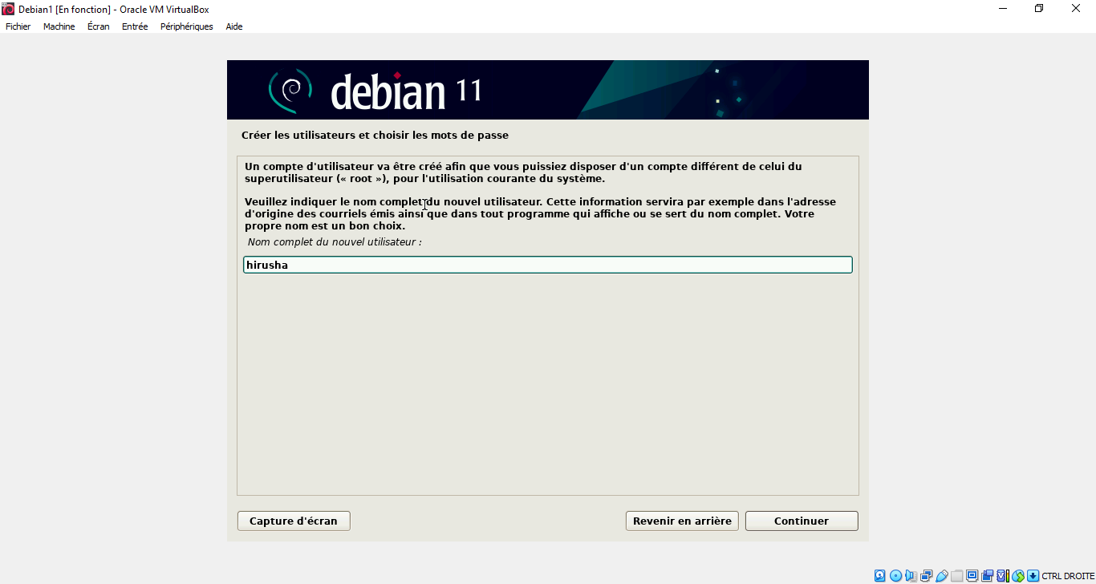

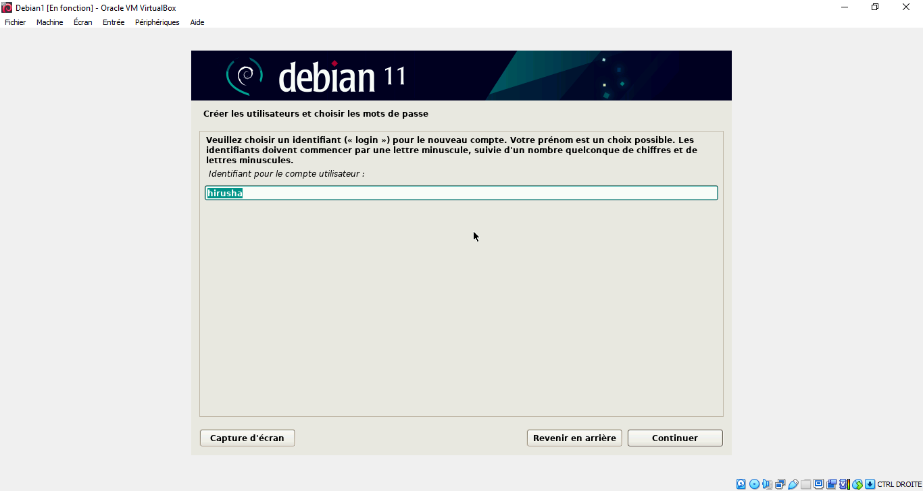

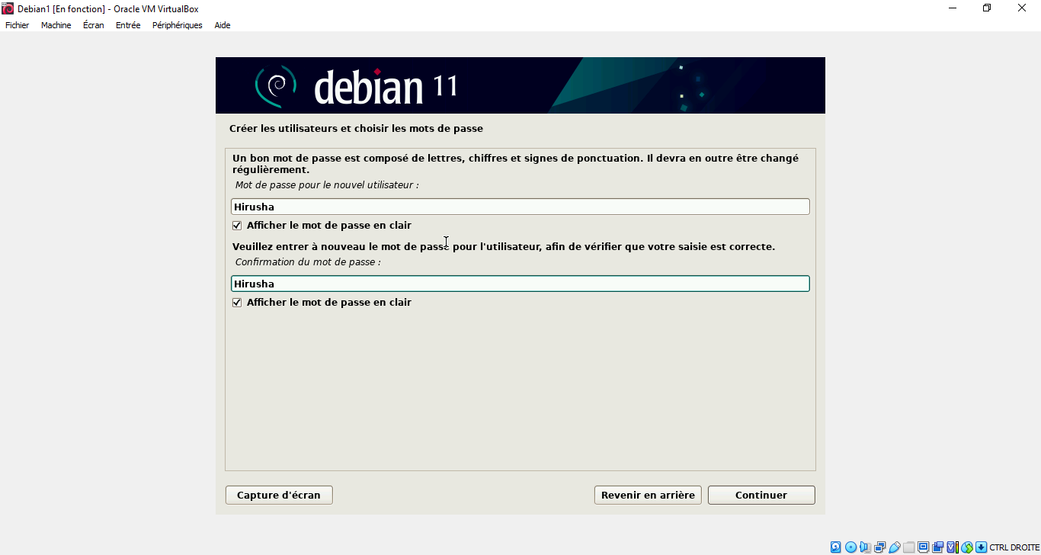

Nous n’allons pas partitionner le disque en plusieurs partition. Nous allons choisir l’option ‘Assisté – utiliser un disque entier’.

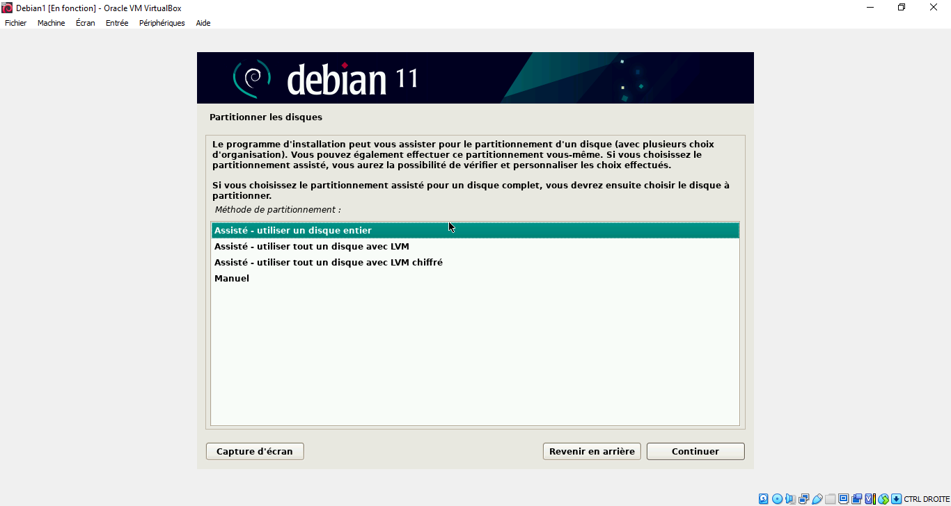

Choisissez tout dans une seule partition en suite terminer le partitionnement et appliquer les changements. 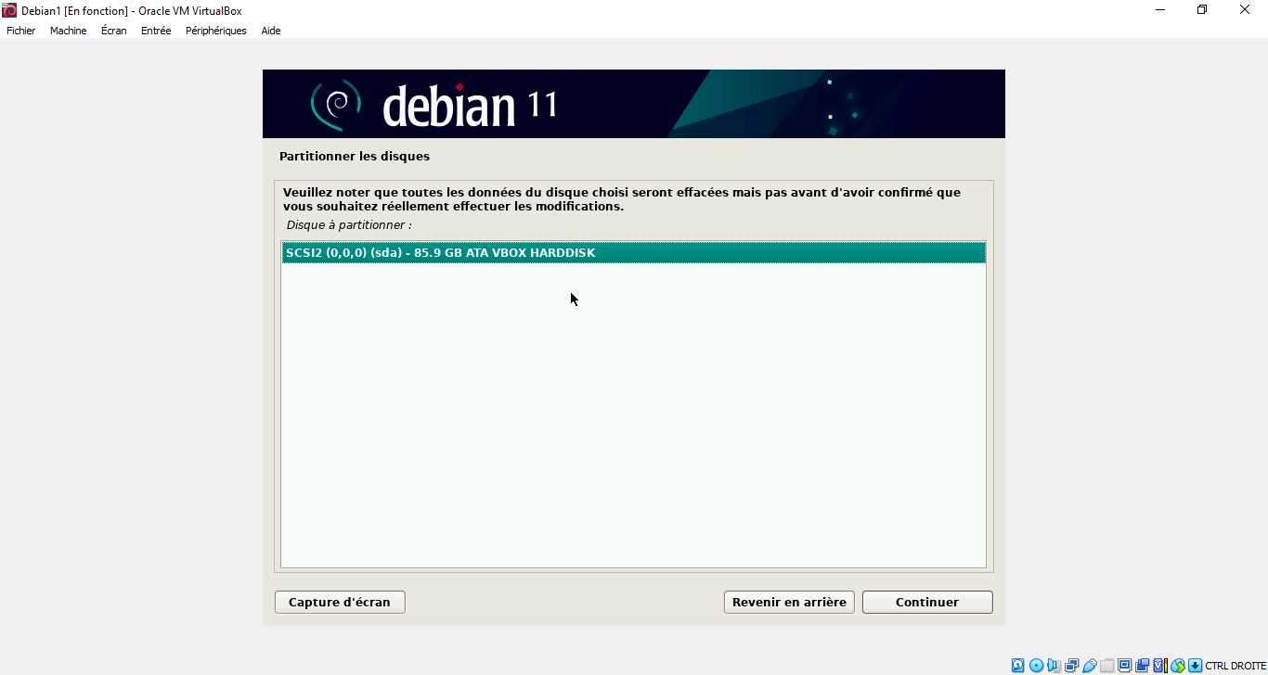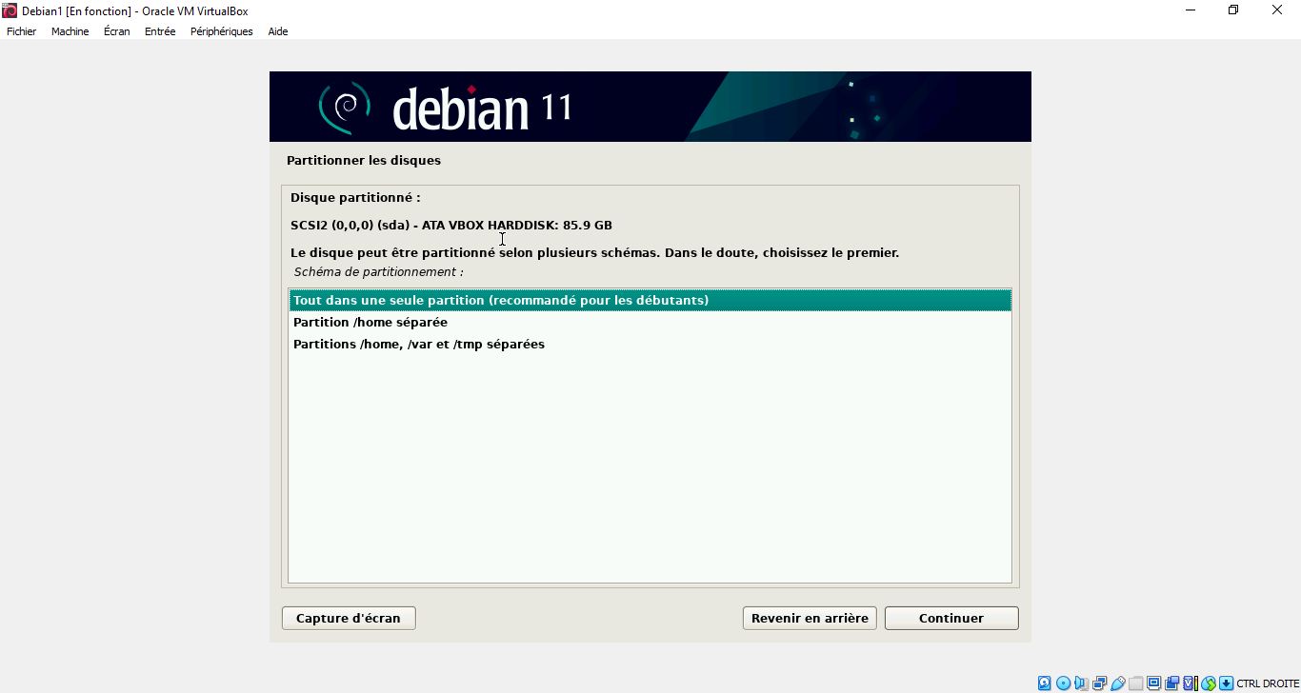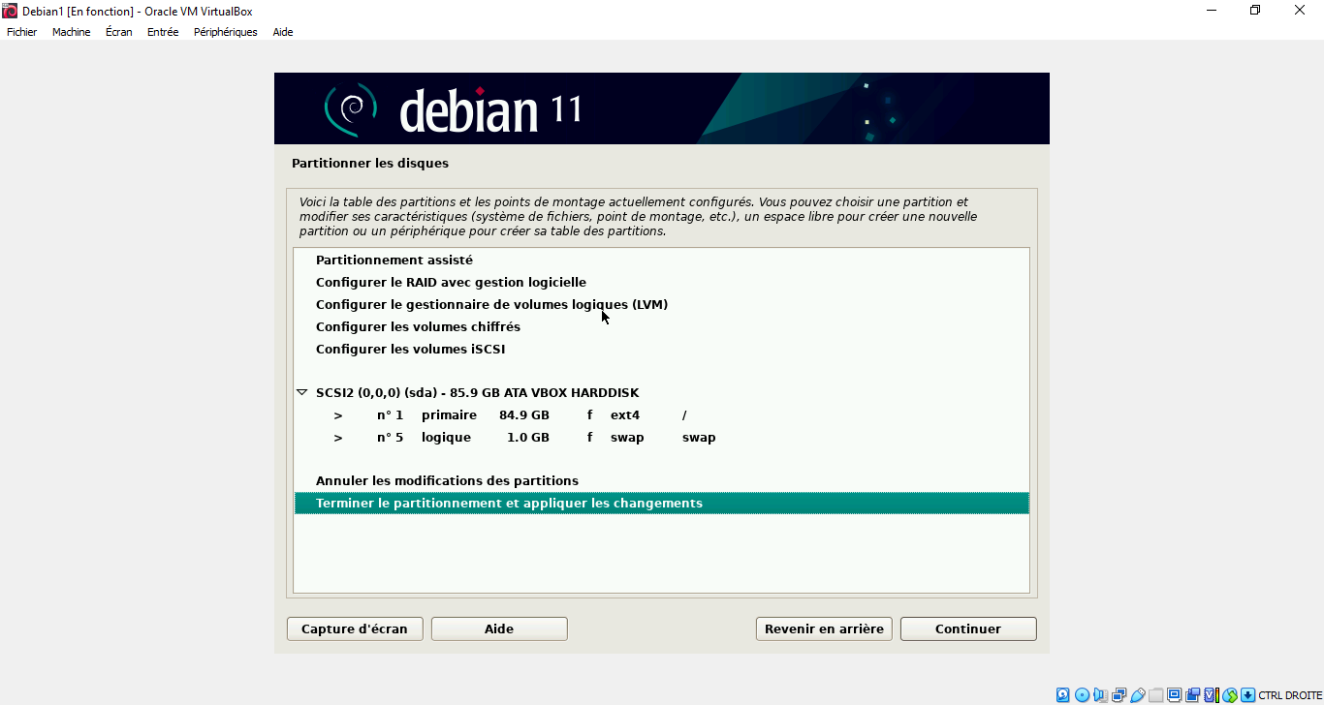

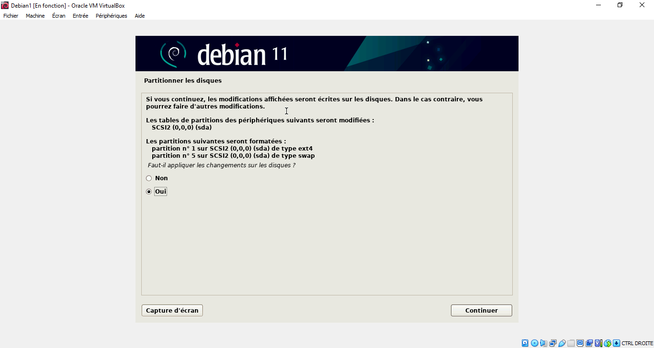

Le système commencera à faire l’installation du système de base.

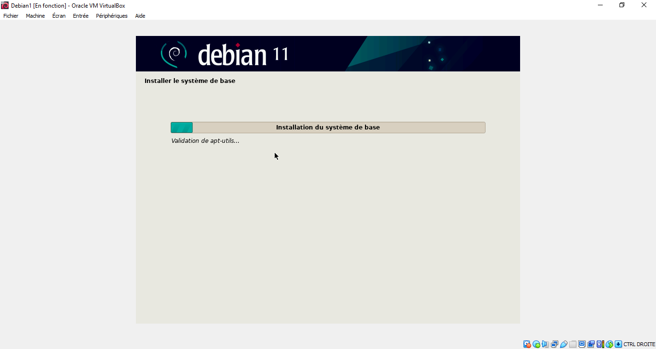

Il nous proposera de faire une analyse d’autres supports d’installation. Faut cliquer sur ‘Non’ et continuer.

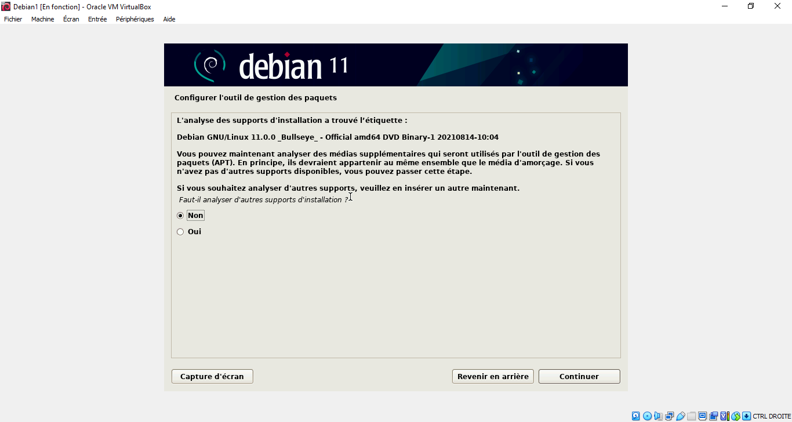

Il faudra utiliser un miroir sur le réseau en cliquant sur ‘Oui’ et choisissez France en suite deb.debian.org.

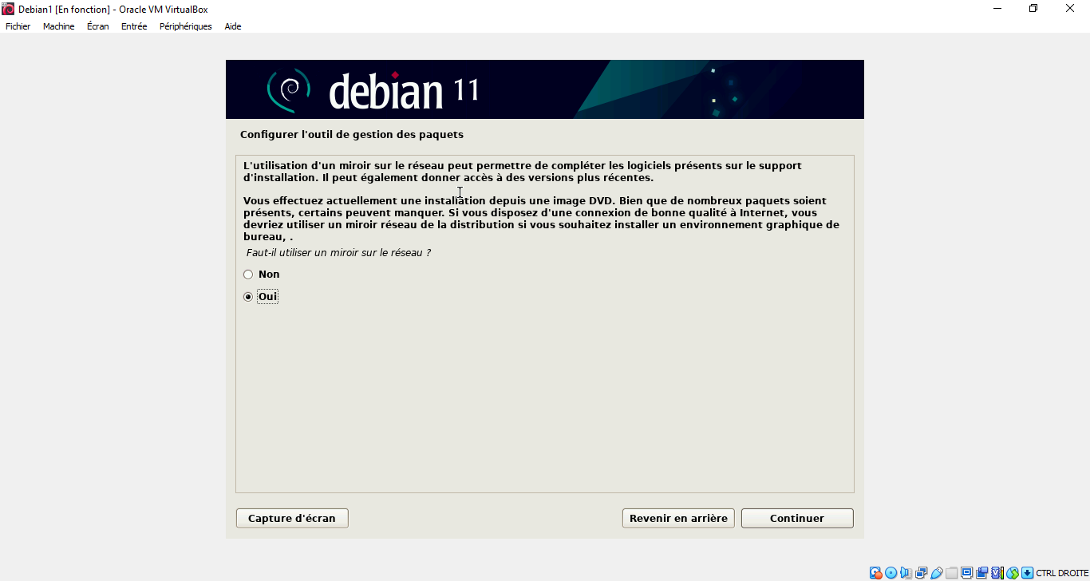

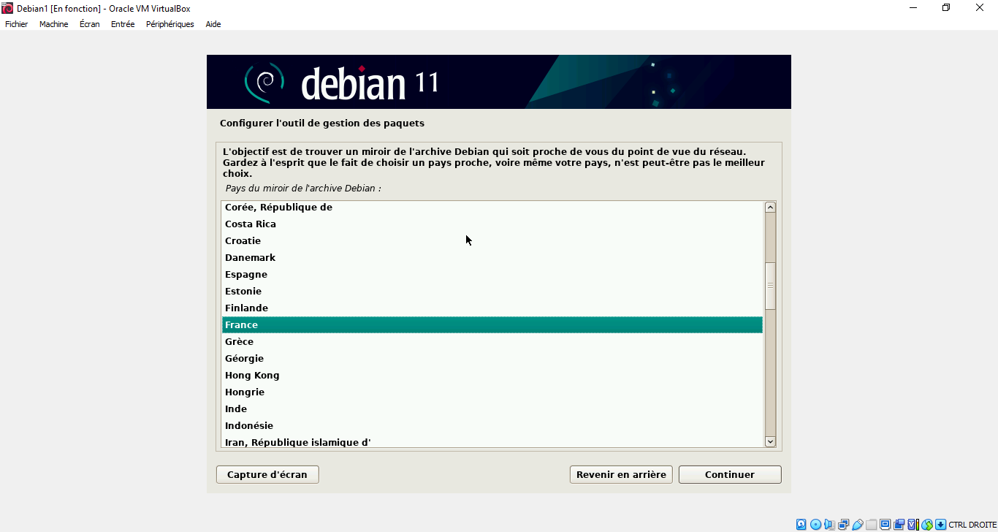

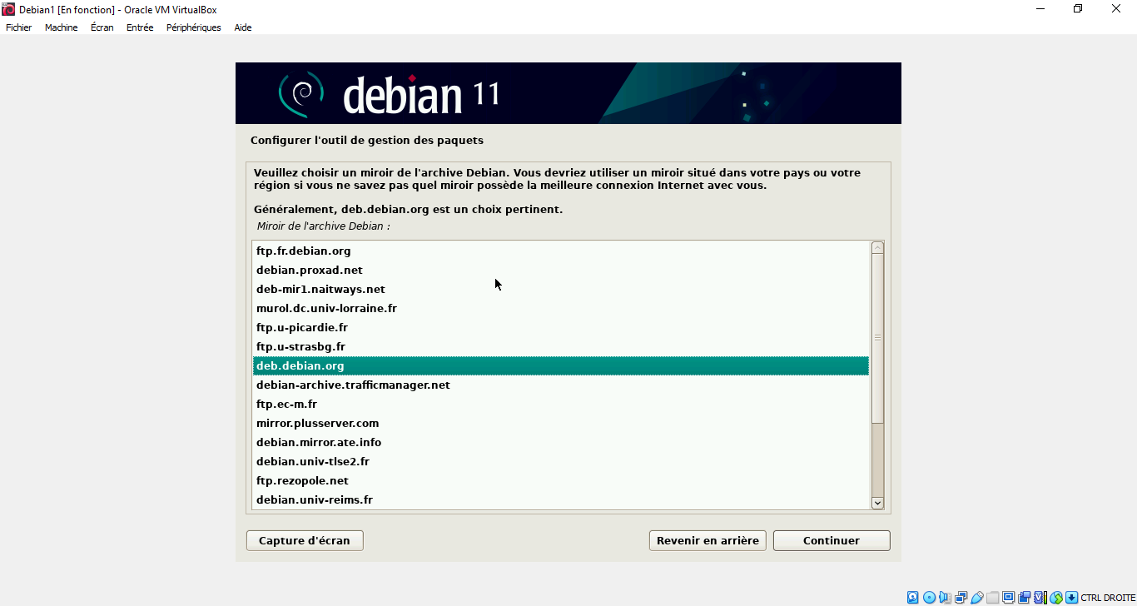

Il faudra maintenant installer le programme de démarrage GRUB.

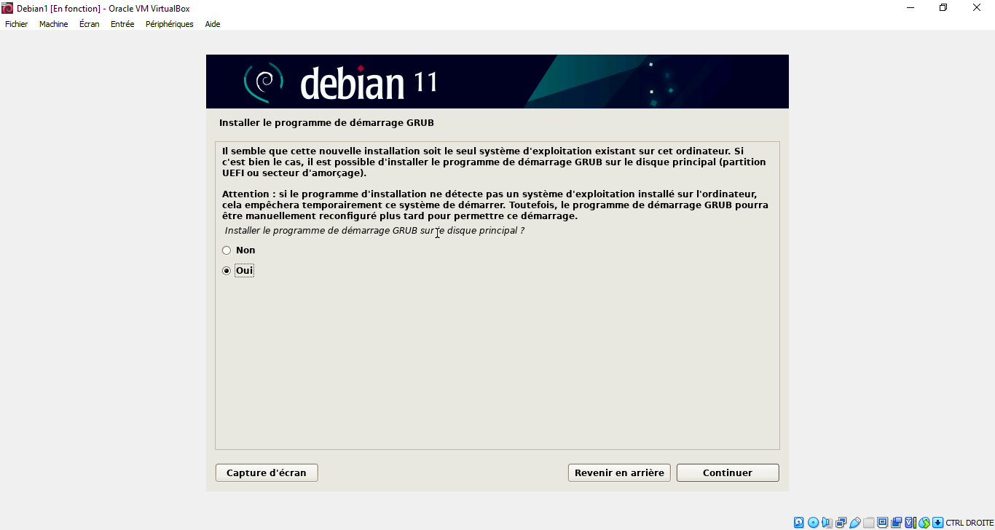

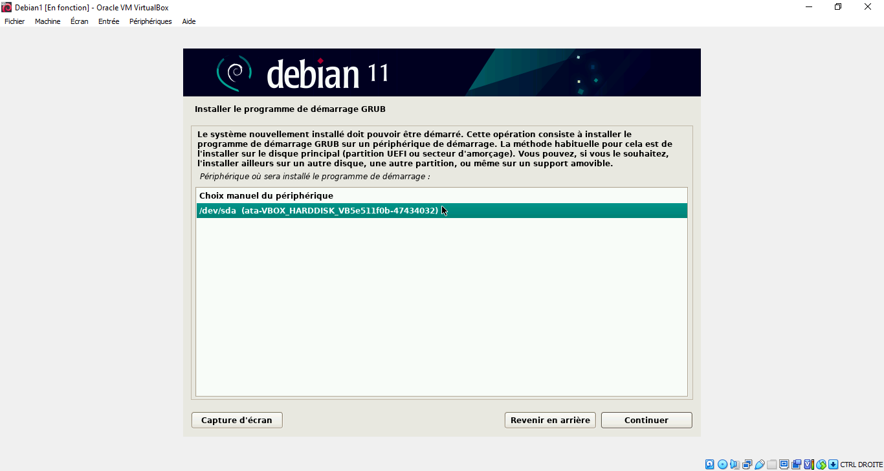

L’installation de votre machine virtuelle est à présent terminée.

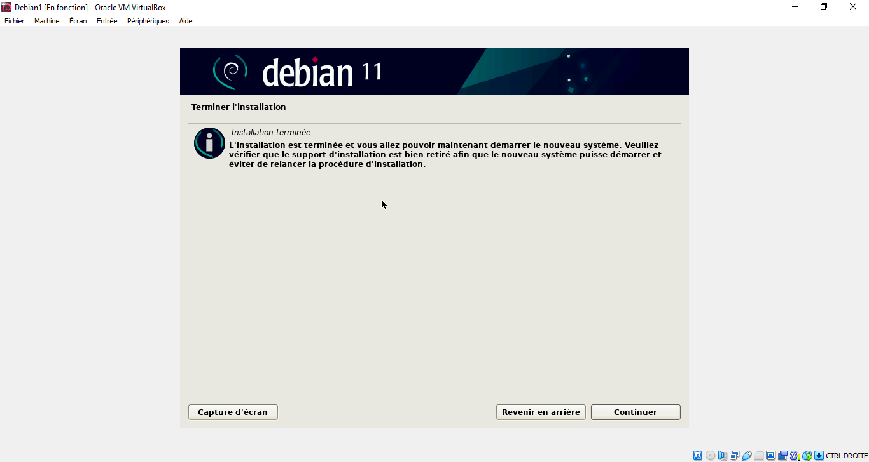

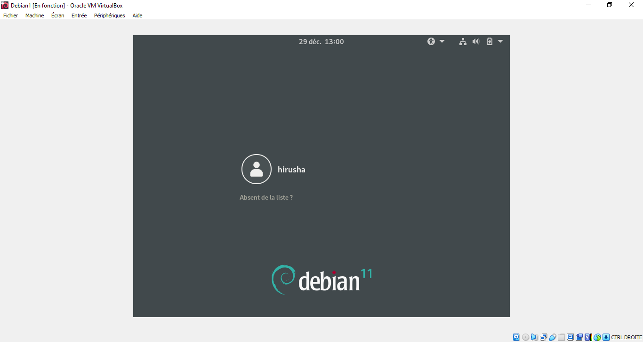

Modifiez à présent le dépôt afin que vous puissiez installer les packages ultérieurement.

